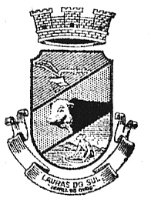

PREFEITURA MUNICIPAL DE LAVRAS DO SUL
ESTADO DO RIO GRANDE DO SUL
Rua Cel Mesa, 373, Centro, Cx. Postal 05- Lavras do Sul -RS
Fone (55)32821266 Fax: (55)32821267
E-mail: admlavras@farrapo.com.br

Edital de Homologação Final de Inscrições Nº 043/2019.

O Prefeito Municipal de Lavras do Sul, no uso de suas atribuições, torna público que no dia 24 de dezembro de 2019, efetuou a Homologação Final das Inscrições:

PSS 007/2019 – BIÓLOGO
1-Fabiane Campos da Silva
2-Elenice Jardim Marques

Lavras do Sul, 24 de dezembro de 2019.

Sávio Johnston Prestes
Prefeito Municipal

